上海电力大学
实验报告

课程名称 C语言程序设计 实验项目 实验1 初步认识C语言
姓名 YUNRAN 学号 YUNRAN 班级 YUNRAN 专业
同组人姓名 无 指导教师姓名 实验日期 2026年 月 日

一、实验目的
（1）熟悉最简单的C语言程序的基本结构；
（2）初步熟悉在Visaul C++6.0 环境下编辑、编译和运行C语言源程序的过程。
二、实验内容及步骤
1、按照实验步骤，完成一个C语言源程序的编辑、编译及运行全过程。
/* c1-1.c */
#include <stdio.h>
int main()
{
printf(" *\n");
printf(" ***\n");
printf("*****\n");
return 0;
}

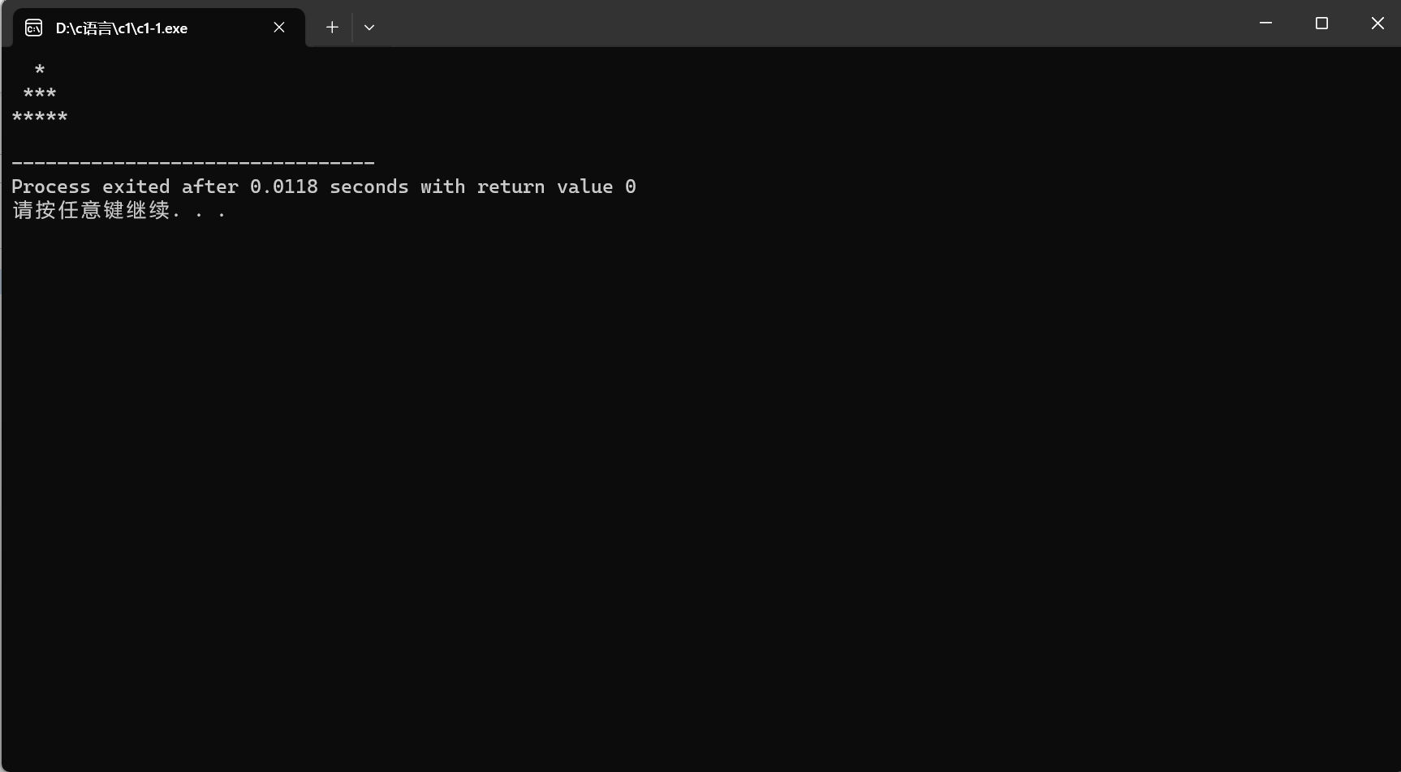
2、 根据以上介绍的利用VC++6.0集成环境建立编译及运行程序的方法，练习建立、编译及运行以下程序c1-2.c。该程序运行后将输出一个同学的自我介绍。
①/* c1-2.c */
#include<stdio.h>
int main()
{
printf("***************************************\n");
printf(" ^_^ Hello,大家好！^_^ \n");
printf("我是计算机科学与技术专业 2021051 班的学生\n");
printf(" 我叫章小龙 \n");
printf(" 很高兴认识大家！ \n");
printf("***************************************\n");
return 0;
}
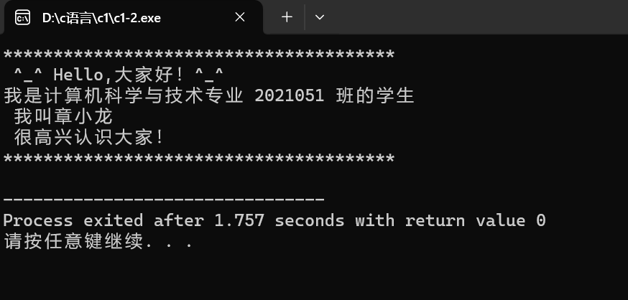
②/* c1-3.c */
#include<stdio.h>
int main()
{
printf("***************************************\n");
printf("\n");
printf("* ^_^ Hello,大家好！^_^ *\n");
printf("\n");
printf("*我是计算机科学与技术专业 2021051 班的学生*\n");
printf("\n");
printf("* 我叫章小龙 *\n");
printf("\n");
printf("* 很高兴认识大家！ *\n");
printf("\n");
printf("***************************************\n");
return 0;
}
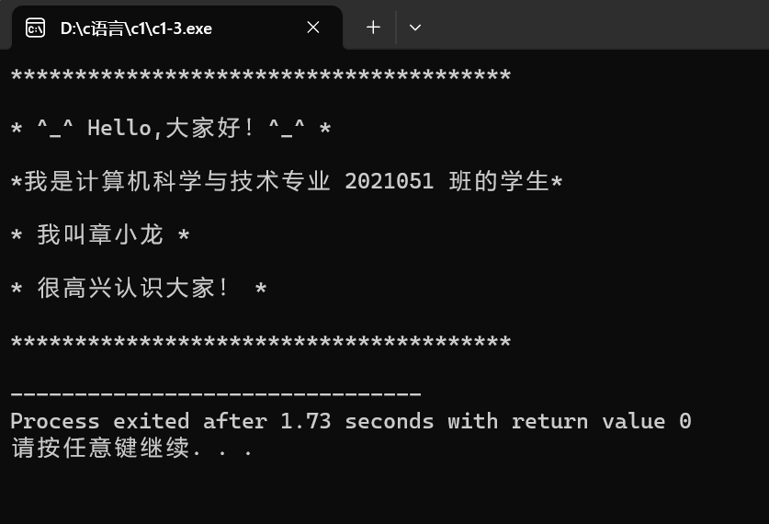
③/* c1-4.c */
#include<stdio.h>
int main()
{
printf("***************************************\n");
printf(" ^_^ Hello,大家好！^_^ \n");
printf("我是XX专业 2XXXXJ 班的学生\n");
printf(" 我叫XX \n");
printf(" 很高兴认识大家！ \n");
printf("***************************************\n");
return 0;
}
(图已移除)

三、实验总结
将程序编写和测试过程中出现的各种问题（需要的话可以截图）、解决方法详细总结在这部分。
问题：代码正确但输出乱码
原因：编译时默认以UTF-8保存
解决方法：1.改为以ANSI形式保存
2在编译器中添加命令：-fexec-charset=gbk

说明：实验报告要求
- 根据实验内容中各个不同实验的要求写出测试数据和调试结果（要求采用截图的方式给出程序运行结果）。
- 编写相应的程序，写出完整的程序代码，包括注释，注意书写的层次结构。
- 整理上机步骤，总结经验和体会。
- 上交的实验报告分两种形式：打印稿由部分同学上交，电子稿全部提交，电子稿的命名方法统一采用形式：8位学号_姓名_实验x_2021.doc

